**David Osman**

David Osman nació en Madrid el 9 de noviembre de 1986 pero ha vivido la mitad de su vida fuera de España.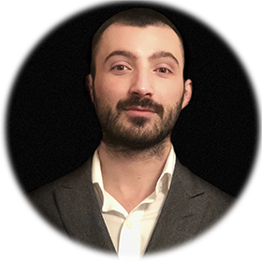

Tras dos años de experimentar en una carrera que no llegó a convencerle decidió cambiar a Economía en su plan bilingüe en la Carlos III de Madrid, en esta carrera se especializó en Economía Financiera. Sin saber muy bien que rama de las finanzas escoger vio lo que le podían aportar tres sectores que le llamaban mucho la atención. Estos sectores eran de la moda de lujo, el derecho tributario y la banca de inversión. Fue la banca de inversión y la pasión que siempre tuvo desde joven por el mundo de la Bolsa lo que le llevó a certificarse como Operador de Bolsa y Operador del Mercado de Futuros por BME. Con las licencias de broker sacadas y sus ganas de seguir viajando, colaboró en uno de los despachos tributarios referentes en América Latina y se sumergió en el mundo de los Hedge Funds. Todo esto sin dejar de lado siempre la faceta de asesor de inversiones a particulares, dónde se sienta con los clientes para analizar sus necesidades de inversión y adecuar con ellos una cartera, y les enseña cómo comprar y vender por ellos mismos.